Cestovna biciklistička utrka za KUP HRVATSKE
60. VN 1. Svibnja-Memorijal Damira Zdrilića
ZADAR, Srijeda, 1.5. 2019.

PROPOZICIJE
(Za kategorije: U11,U13, U14, U15, U13W/ U14W/ U15W, U17W, U17, U19W/ELITE W, U19, U23/ELITE, VETERANI A/REK/SPORT,VET B, VET C/D)

1. Organizator |  | Biciklistički klub Zadar, ul. Put Stanova 3, 23000 Zadar  Informacije o utrci na web adresi: www.bkzadar.hr ili mob: 098/1771-801 (tajnik kluba Neven Pavić)
2. Pravila |  | Utrka se vozi prema Tehničkom pravilniku UCI-a i HBS-a za cestovne utrke, te ovim propozicijama.
3. Bodovanje |  | Utrka se boduje za Kup Hrvatske u svim kategorijama koje nastupaju u prvoj utrci, te za sve veteranske kategorije u drugoj utrci.
4. Pravo nastupa |  | Svi pojedinci i ekipe, strane i domaće,osigurani,liječnički pregledani i licencirani za tekuću godinu.
 | 5. Dužina staze  (1 krug 7,2km) | U17, U19, U23/ELITE, VET A/REK/SPORT, VET B, VET C/D, U19W/ELITE W  (zajednički start) -50,4km (7 krugova)
U11, U13, U14, U15, U13W, U14W, U15W, U17W:
21,6km (3 kruga)
 | 6.Vrijeme STARTA  i predviđeno vrijeme CILJA | U11, U13, U14, U15, U13W, U14W, U15W, U17W:  13⁰⁰–14⁰⁰h
U17, U19, U23/ELITE, VET A/REK/SPORT, VET B, VET C/D, U19W/ELITE W
14¹⁵ – 15⁴⁵h
7. Mjesto starta i cilja |  | Na Zadarskom Dračevcu kod sportskog igrališta u Ulici Sv. Nikole Tavelića.
8. Mjesto i vrijeme početka rada rukovodstva utrke |  | U ciljnom krugu utrke kod sportskog igrališta s početkom u 11³⁰h.
9. Mjesto i vrijeme sastanka vođa ekipa |  | Za prvu utrku u ciljnom krugu utrke kod sportskog igrališta u 12h45min. Za drugu utrku na istom mjestu u 14h05min.
10. Prijave |  | Isključivo na e-mail adresu: prijave@bkzadar.hr zaključno do 29. 04. 2019. u 12 sati uz obavezno navođenje imena i prezimena vozača, UCI ID broja, godišta vozača i pripadnosti klubu. Nepotpune prijave neće biti uvažene kao ni kasnije pristigle prijave. Lista prijava biti će objavljena 30.4. u 20sati na web i fb stranicama Biciklističkog kluba Zadar.
11. Podjela i položaj brojeva |  | Na mjestu starta utrke do 12h30min za obje utrke. Brojevi lijevo.
12. Pravo žalbe |  | Glavnom sucu 10 minuta nakon objave rezultata u pisanoj formi uz polog po UCI i HBS pravilniku.
13. Izmjena propozicija |  | Organizator pridržava pravo izmjena propozicija o čemu će se svi prijavljeni sudionici obavijestiti na vrijeme o trošku organizatora.
14. Opći propisi |  | Staza utrke za vrijeme prolaska glavne skupine biti će zatvorena za sav promet. Svi sudionici voze na vlastitu odgovornost i startanjem na utrci prihvaćaju pravila ovih propozicija. Organizator otklanja svaku odgovornost za eventualne nezgode nastale između vozača i trećih osoba.
15. Profil staze |  | Profil staze i dolazak do mjesta starta i podjele nagrada vidljivi na web stranici organizatora www.bkzadar.hr
16. Troškovi utrke |  | Biciklistički klub Zadar snosi troškove nagrada i organizacije utrke,te zajedničkog ručka za sudionike koji će se održati u prostorijama hotela „Porto“ nakon završetka svih utrka i dodjela nagrada između 17h00min i 17h30min. Napomena:(u ručak nije uključeno piće).  Startnina nema, niti jednodnevnih licenci.
17. Dodjela nagrada |  | U prostorijama hotela „Porto“ od 16h45min do17h00min., na adresi Nikole Jurišića 2.
18. Najbliži bolnički centar |  | Opća Bolnica Zadar, Bože Peričića 5, 23 000 Zadar, Tel: (023) 505 505

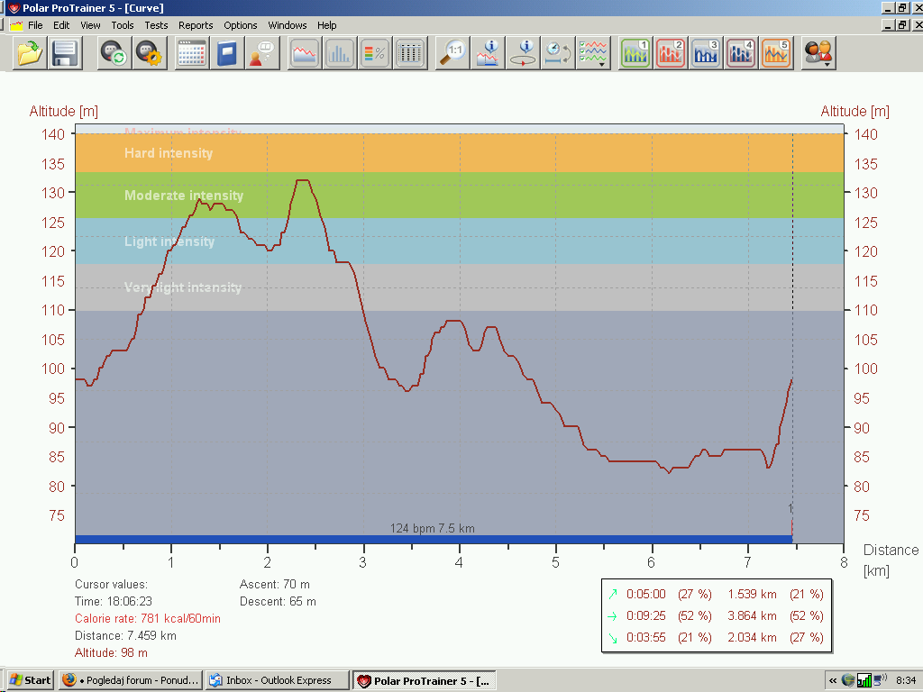
Ploča - Dračevac - Babindub - Ploča
60.V.N.1.Svibnja - Memorijal D.Zdrilića
Grafikon staze

NAGRADNI FOND - 60.VN 1.SVIBNJA - Memorijal Damira Zdrilića
U13W/U14W/U15W (zajednički plasman) | HR KUP UTRKA | U17W | HR KUP UTRKA
PLASMAN | NAGRADE | PLASMAN | NAGRADE
1. mjesto | PEHAR + Buket | 1. mjesto | PEHAR + Buket
2. mjesto | PEHAR + Buket | 2. mjesto | PEHAR + Buket
3. mjesto | PEHAR + Buket | 3. mjesto | PEHAR + Buket
U11 | HR KUP UTRKA | U13 | HR KUP UTRKA
PLASMAN | NAGRADE | PLASMAN | NAGRADE
1. mjesto | PEHAR | 1. mjesto | PEHAR
2. mjesto | PEHAR | 2. mjesto | PEHAR
3. mjesto | PEHAR | 3. mjesto | PEHAR
U14 | HR KUP UTRKA | U15 | HR KUP UTRKA
PLASMAN | NAGRADE | PLASMAN | NAGRADE
1. mjesto | PEHAR | 1. mjesto | PEHAR
2. mjesto | PEHAR | 2. mjesto | PEHAR
3. mjesto | PEHAR | 3. mjesto | PEHAR

U17
PLASMAN |  |  | NAGRADE
1. mjesto |  |  | PEHAR
2. mjesto |  |  | PEHAR
3. mjesto |  |  | PEHAR
U19 |  | VETERANI A +  REKREATIVCI/SPORT (zajednički plasman) | HR KUP UTRKA (za VET A)
PLASMAN | NAGRADE | PLASMAN NI C | NAGRADE
1. mjesto | PEHAR | 1. mjesto | PEHAR
2. mjesto | PEHAR | 2. mjesto | PEHAR
3. mjesto | PEHAR | 3. mjesto | PEHAR
VETERANI B | HR KUP UTRKA | VETERANI C/D  (zajednički plasman) | HR KUP UTRKA
PLASMAN | NAGRADE | PLASMAN NI C | NAGRADE
1. mjesto | PEHAR | 1. mjesto | PEHAR
2. mjesto | PEHAR | 2. mjesto | PEHAR
3. mjesto | PEHAR | 3. mjesto | PEHAR
ELITE/U23  (zajednički plasman) |  | U19W/ELITE W  (zajednički plasman)
PLASMAN NI C | NAGRADE | PLASMAN | NAGRADE
1. mjesto | PEHAR | 1. mjesto | PEHAR + Buket
2. mjesto | PEHAR | 2. mjesto | PEHAR + Buket
3. mjesto | PEHAR | 3. mjesto | PEHAR + Buket
Novčani nagradni fond za ukupni plasman u drugoj utrci:
1. Mjesto – 500,00kn (Žene)
1. Mjesto – 500,00kn (Muškarci)
Dodjela nagrada nakon završetka svih utrka u hotelu „Porto“, adresa: Nikole Jurišića 2
Zadar,1.4.2019. Biciklistički klub Zadar

